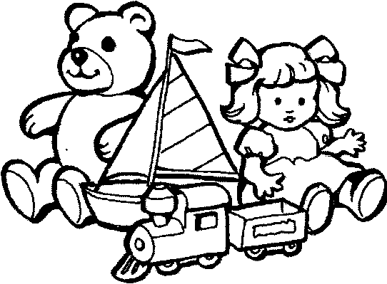
我會玩玩具
小朋友，大家都有玩具，可是你覺得珍惜你的玩具嗎？你是否知足知道自己真的需要新的玩具呢？以下的評量單，小朋友快來看看你會做到嗎，如果不會做到，可以把臉塗上顏色哦！
會好好玩玩具 | 我會做 | 我不會做
我會好好愛護我的玩具, 不亂丟不破壞 |  | 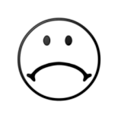
玩具有一點點損壞時，我會請爸爸媽媽修理好再玩, 不要求買新的
要買新的玩具時, 會先看家裡是否已有相同的玩具
我會把玩具和朋友分享，和朋友一起玩
同一個玩具我會想出不一樣的玩法
玩具不一定都要用買的，自己做的玩具也很好玩
如果沒有玩具，我也能跟朋友玩得很高興

